ZDRAVLJE JE NAJVEĆE BOGATSTVO

POGLEDAJ I RECI ŠTO RADE DJECA NA OVIM SLIKAMA?
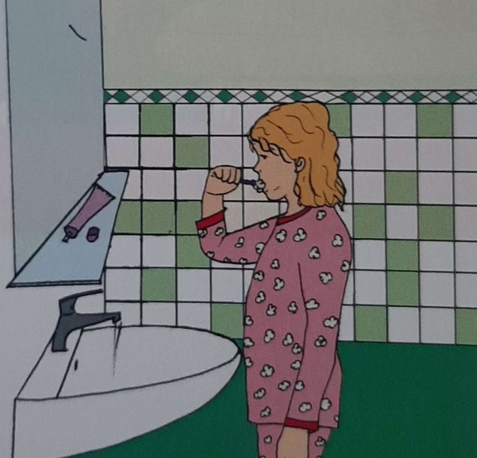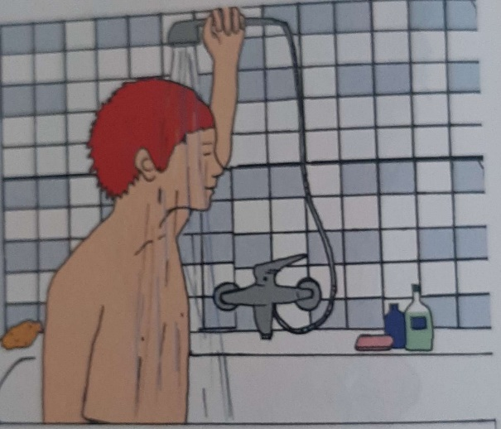

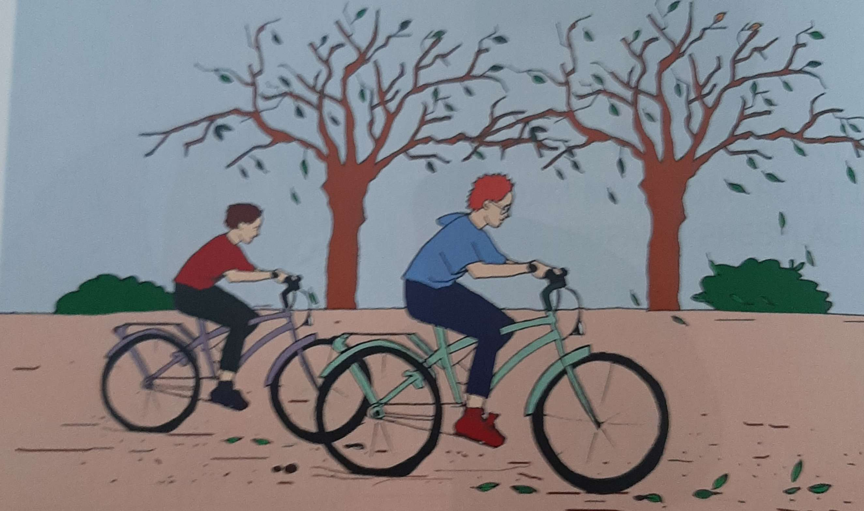

DA BISMO BILI ZDRAVI, MORAMO SE REDOVITO UMIVATI, KUPATI (TUŠIRATI), PRATI ZUBE, PRATI RUKE.
TREBA BORAVITI NA SVJEŽEM ZRAKU I VJEŽBATI.
VAŽNO JE I ODMARATI SE.

SVE TO POMAŽE NAŠEM ZDRAVLJU.

UPAMTI OVU IZREKU: ČISTOĆA JE POLA ZDRAVLJA!

U RADNOJ BILJEŽNICI IZ PRIRODE RIJEŠI ZADATKE NA STRANICAMA 36. I 37.

